研修のしおり

１ 研修について

２ 研修生活について

３ 宿泊棟の利用について

４ 案 内 図

令和８年度版

公益財団法人 山口県ひとづくり財団 自治研修部 教務第一課

（電話 083-987-1120）

１ 研修について
１ 携行品
○ 筆記用具
○ この「研修のしおり」及び各研修の「実施要領」
○ 持参するように指示された図書、資料、トレーニングウェア、運動靴等
※運動靴は、屋外用と屋内用の区別をすること
○ 名札(職場で使用しているもの）
○ 宿泊の場合は、洗面洗髪用具、パジャマ、着替え等

２ 研修会場（セミナーパーク）への交通アクセス
● 「４ 案内図 ２）セミナーパーク位置図」を参照してください。
なお、駐車場の数に限りがありますので、乗り合わせ等のご協力をお願いします。

３ 研修受講上の注意
● 受講上の注意
○ 研修にふさわしい服装で受講してください。
○ 研修期間中は名札を着用してください。
○ 講義開始３分前までに着席してください。
○ 講義中、飲み物は机の下などに置いてください。
○ 携帯電話は、電源を切るか又はマナーモードにし、特別な事情がない限り机上に置かな
いでください。
○ パソコン等の使用は禁止します。
○ 貴重品は、各自で責任をもって管理してください。
● 講師に対する礼儀等
○ 講義開始時及び終了時には、号令係の号令による、起立・礼をお願いします。
（対面研修のみ）
○ 講義終了後には、拍手をお願いします。

４ その他
● 喫 煙
所定の場所でお願いします。
● 体調不良のとき
研修担当者に申し出てください。
（夜間の場合は、宿泊棟管理室（内線４５５）まで連絡してください。）
● 施設内で異常が発生したとき
速やかに自治研修部事務室（内線１２０）又は宿泊棟管理室（内線４５５）まで連絡して
ください。
● 美化、省エネルギー
○ 施設内の美化、省エネルギーにご協力ください。
○ 外部から持ち込んだごみ、缶・瓶類等は、各自で持ち帰ってください。（ゴミ箱を設置
していませんので、ゴミ袋などを用意するようご協力をお願いします。）
２ 研修生活について
１ 食 事
● 食堂等を利用して食事をとってください。
● 食堂の営業時間等
食券を購入してください。
食券は朝食券を除き、当日のみ有効です。
宿泊者の朝食・夕食のメニューは、朝食「朝定食」のみ、夕食「夕定食」のみとなっていますので、券売機で他のメニューを購入しないようご注意ください。
区 分 | 営 業 時 間 | 食券の販売時間
朝 食 | ７時３０分～ ８時３０分 | 前日の９時～前日の１３時
昼 食 | １１時３０分～１３時３０分 | 当日の９時～当日の１３時３０分
夕 食 | １７時３０分～１９時３０分  （入室は１９時まで） | 当日の９時～当日の１３時

● お弁当を持参の方は、研修室内で飲食できます。
● 両替機は、食堂に入って左側にあります。利用時間は、食堂の営業時間内です。

２ 自動販売機
● ジュース、コーヒー等の自動販売機は、管理棟２階、研修棟１階・２階及び宿泊棟各階に
設置しています。

３ 事務機器
● 研修棟２階の研修準備室に複写機等の機器を備えていますので、利用する場合は、研修
担当者に申し出てください。

４ 運動施設の利用
● クロスカントリーコース・運動広場は、専用使用されていない場合は、自由に利用できます。

５ その他
● 山口県の先人学習コーナー
- 食堂のある管理棟２階の図書室に「山口県の先人学習コーナー」を開設しています。
当コーナーでは、山口県が誇る先人達の立志やチャレンジ精神を学ぶことができるよう、
パネルや映像による紹介と関係書籍等を常設しています。
- 利用時間は、９時から１７時までです。

３ 宿泊棟の利用について
１ 宿泊室
● チェックイン
○ 各自に鍵を、また１部屋に１枚の「退室時点検票」を、研修初日に渡します。
○ 入室に際しては、宿泊棟管理室前に備え付けてある「宿泊者確認簿」の確認欄に「○」
印を記入してください。（連泊される場合は、２日目以降も宿泊当日の１２時から１７時３０分までの間に記入してください。）
○ 各自で管理室裏のリネン室で上下シーツ各１枚と枕カバーを受け取り、ベッドメイキング
を行ってください。研修期間中は同一のシーツを使用し、最終日の朝にリネン室に返却し
てください。
● 電 話
宿泊室内の電話は、施設内の内線専用です。
● チェックアウト
研修最終日の朝には、「退室時点検票」に沿って清掃・整理してください。
鍵は、最終日に「退室時点検票」を添えて、宿泊棟管理室に返却してください。
（チェックアウトは午前９時です。）

２ 入浴・シャワー
● 入浴時間は､１７時から２２時３０分までです。ただし、入室は２２時までです。
タオルは、各自で用意してください。
ボディソープ、リンスインシャンプー、ドライヤーは備えてあります。
● 朝の６時３０分から８時までシャワーのみ利用できます。

３ 外出・外泊
● 外 出
○ セミナーパークの敷地から外に出る場合は、宿泊棟管理室に備え付けの「外出簿」に
必要事項を記入してください。
○ 宿泊棟の門限は２２時で、朝は６時から外出できます。
● 外 泊
家族の病気等、やむを得ない理由により外泊する場合は、研修担当者に申し出てください。
（夜間、緊急の場合は、宿泊棟管理室083-987-1455（内線４５５）まで連絡してください。）

４ 利用上の注意
● 飲食及び喫煙
○ 宿泊棟での飲食及び飲酒は禁止します。
ただし、次の場所での飲食は記載のものに限って可能です。
談話室…ジュース、茶菓子類
〇 宿泊棟内は禁煙です。

● ご み
○ 持ち込んだごみ、缶・瓶類等は、各自で持ち帰ってください。（ゴミ箱を設置しており
ませんので、ゴミ袋などを用意するようご協力をお願いします。）
● 火災予防等
○ 火災の予防に心がけ、入室の際には消火器、消火栓、非常ベルの位置と使用法や
避難口を確認しておいてください。
○ 非常事態が発生したときは、速やかに宿泊棟管理室（内線４５５）又は管理棟防災
センター（内線４５０）に通報し、その指示に従ってください。
● その他
○ 研修棟・管理棟との連絡通路は、２２時５０分から翌朝７時３０分まで閉鎖しています。
○ 共用部分（ロビー、談話室等）の照明は、２３時に消灯します。
○ 宿泊室備え付けのスリッパの使用は宿泊棟内に限ります。
○ 宿泊者との面会は、玄関ロビーで行い、面会者が玄関ロビー以外の場所へ立ち入
ることを禁止します。
○ 大声で話すなど他人に迷惑をかけるような行為や、見苦しい服装は慎んでください。

５ その他
● ランドリー
○ 各階にランドリー（洗濯乾燥機）があります。洗剤は各自で用意してください。
夜間（２３時から７時まで）使用は、他の人の迷惑になりますので控えてください。
○ アイロンを宿泊棟管理室に備えています。
● 談話室
○ 各階に２部屋ずつあり、２２時５０分まで利用できます。テレビ、囲碁及び将棋セットを
備えています。
○ 湯沸室に備えてある湯呑み等の使用は控えてください。
● 新型コロナウイルス感染症感染拡大防止対策
○ 手洗いとアルコール消毒を励行してください。
○ 定期的に入り口のドアや窓を開けて換気に努めてください。
○ 緊急時を除き、相互に宿泊室を行き来する行為は自粛してください。
○ 談話室、ランドリー、風呂場、エントランス、ラウンジなど、不特定多数の人が集まる場所
ではお互いが密接しないよう十分に注意してください。
● その他
○ 貴重品は、各自で責任をもって管理してください。

４ 案内図
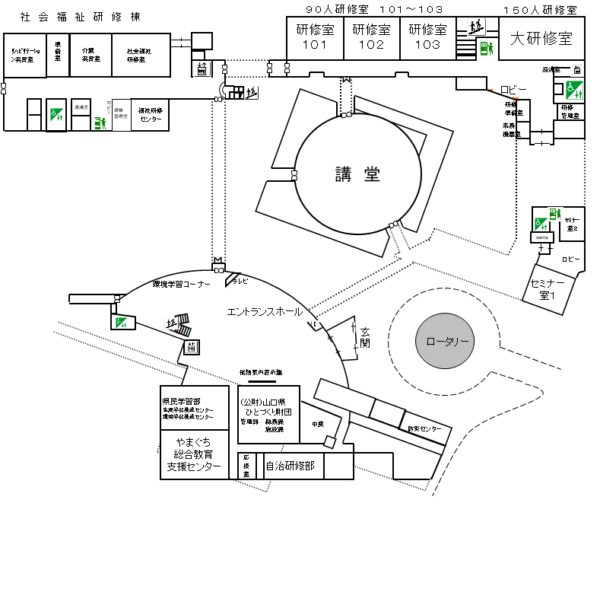
１）研修室等
１階
２階
喫煙
スペース
１階
２階
喫煙
スペース

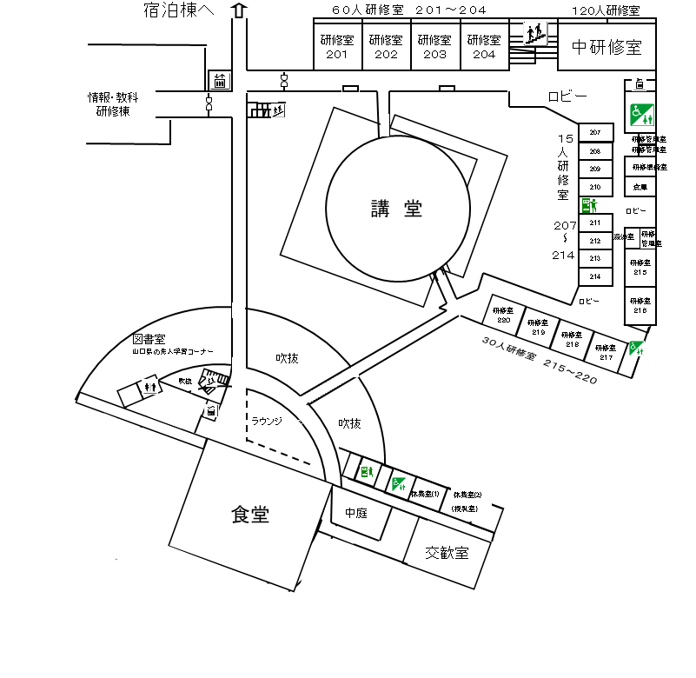
２）セミナーパーク位置図
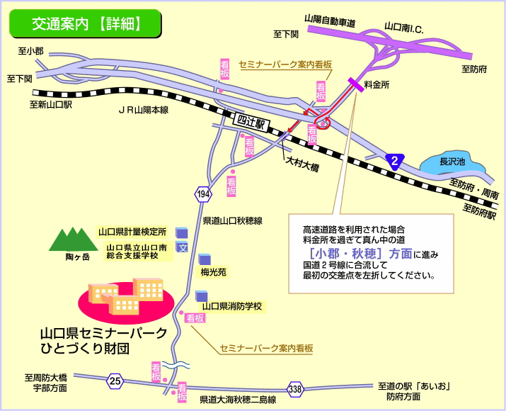

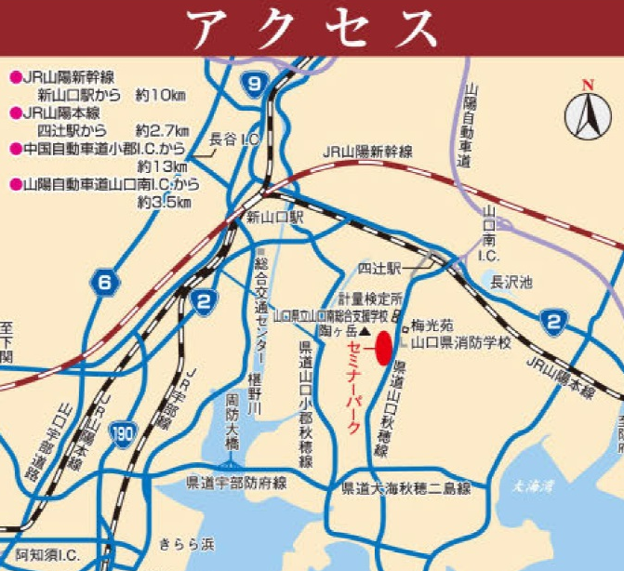
交通のご案内
公共交通機関利用の場合
◇ＪＲ山陽本線にて四辻駅下車
四辻駅から約２．７㎞
･･･徒歩で約３０分(タクシーで約５分)

自家用車利用の場合
◇山陽自動車道山口南インターを
出て、小郡・秋穂方面へ
国道２号線交差点（山口南インター付近）から約３．０㎞（約５分）

